Ingreso Automático de Cuentas Paquete (Fase 1 - Mejoras en Pac)

SDR - Solicitud de Requerimiento

Versión 1.1

Autor: Karledy Juarez

**CONTENIDO**

**1.** **INTRODUCCION AL REQUERIMIENTO** 4

1.1. Contexto situación actual 4

1.2. Objetivo 4

1.3. Impacto 4

1.4. Alcance: 4

**2.** **REQUERIMIENTOS FUNCIONALES - Fase 1** 5

2.1. REQ 1 – Ingreso de cuentas paquetes CME de forma automática 5

2.3 REQ Nº 2 – Asignación automática de paquetes traspasados 5

2.4 REQ Nº 3 – Revisión de ingreso automático 6

**Control de Versiones del Documento**

|  |  |  |  |
| --- | --- | --- | --- |
| **CONTROL DE VERSIONES** | | | |
| **Versión** | **Fecha** | **Preparado por** | **Breve Descripción de la Versión** |
| 1.0 | 27.06.2025 | Karledy Juarez | Creación de Requerimiento |
| 1.1 | 22.08.2025 | Karledy Juarez | Modificación del Requerimiento – Reunión 22-08-25 |
|  |  |  |  |

1. **INTRODUCCION AL REQUERIMIENTO**

## Contexto situación actual

Actualmente, el procesamiento de cuentas paquete CME requiere un preingreso manual por parte del equipo administrativo. Este preingreso implica registrar los datos de la prefactura para luego traspasar la cuenta al portal hospitalario. Esta etapa representa el mayor esfuerzo del proceso. Automatizarla aumentaría significativamente la eficiencia operativa.

## Objetivo

Automatizar el ingreso de cuentas paquete CME, incluyendo aquellas con cobros adicionales.

## Impacto

**Estimados Aprox:**

Sobre la base de ejercicios de minutaje, un aproximado de 25 minutos es destinado para el ingreso de una Cuenta paquete:

Cantidad promedio aproximada de cuentas paquetes que llegan al mes (según promedio cuentas mensuales 2024): 1500

625 hrs mensuales destinadas a ingreso y revisión de cuentas paquete.

Considerando la existencia de casos excepcionales en que la cuenta requerirá revisión manual, se considera supuesto de ahorro de un 80% del tiempo total (500 hrs mensuales).

Costo por hora x FTE: $1.300.000

Ahorro mensual por implementación de ingreso de cuentas paquete: $3.693.000

**Ahorro anual por implementación de ingreso de cuentas paquete**: $44.316.000

## Alcance:

* Ingreso automático de cuentas paquetes CME incluyendo las que tengan cobros adicionales al paquete.
* Generación automática de número de ST comenzando con 800XXXXXXX al igual que PAC Premium.
* Asignador automático a la profesional, capaz de abordar las cuentas paquetes que ingresen automáticamente

1. **REQUERIMIENTOS FUNCIONALES - Fase 1**

## REQ 1 – Ingreso de cuentas paquetes CME de forma automática

El sistema debe permitir el ingreso automático de cuentas paquete CME bajo las siguientes condiciones:

* Solo serán procesadas automáticamente las cuentas que cuenten con el código de paquete previamente homologado. Las que no cumplan esta condición seguirán el flujo manual actual.
* Se permitirá el ingreso de cuentas con cobros adicionales. Si alguno de estos cobros no está homologado (por ejemplo, una biopsia), se le asignara un código genérico “no arancelado”, quedando como “otros cobros” dentro de la ST. La profesional deberá revisarlos manualmente. En todos los casos debe quedar registrado un log para trazabilidad.
* Si el valor cobrado del paquete no coincide con los precios de paquetes convenidos en el portal, el paquete se sacará del flujo dejándose en estado “Recibida” para su revisión manual. Adicionalmente se agregará una alerta en la pantalla de visualización de cuentas. Se tendrá un log para llevar registro de estos casos.
* La fecha de ingreso será la fecha de creación de la ST generada automáticamente por el sistema en el momento que se ejecute el proceso.
* La fecha de inyección se mantiene como esta en el flujo actual.
* Se mantiene el flujo actual de que si, un afiliado no existe, rechaza automática la cuenta.
* Cuando un prestador envíe, para una misma cuenta, el paquete y los cobros adicionales en folios separados, el del paquete ingresará automáticamente, mientras que el del cobro adicional deberá ingresarse manualmente; en la misma ST de ser posible. Sobre la base de que ambos folios comparten el mismo número de cuenta, para la cuenta con cobros adicionales el sistema debe generar una alerta de segundo cobro, para advertir a la administrativa.

## REQ Nº 2 – Asignación automática de paquetes traspasados

* Las cuentas paquete ingresadas automáticamente (por usuario AUTO150) serán asignadas bajo lógica FIFO a una profesional o equipo según el prestador que haya emitido la cuenta; y por el tipo de cuenta (considerando marca de cuentas GES)
* Para esto se requiere una tabla que incluya:
  + Rut Facturador
  + Nombre Facturador
  + Equipo asociado
  + Marca Tipo de cuenta (GES, CAEC, ETC)
  + **Tabla**

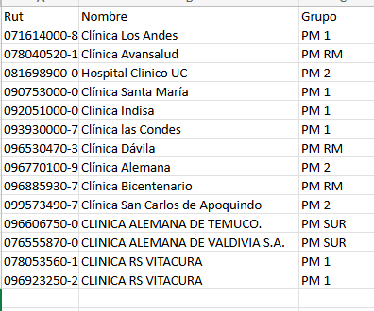

## REQ Nº 3 – Revisión de ingreso automático

1. **Caso ingreso automático, sin visación automática:**

* La usuaria deberá revisar que el ingreso se haya realizado correctamente y verificar la inclusión de los documentos o imágenes requeridas, siendo este proceso manual.
* Se deberá incorporar un botón “Rechazar la cuenta”, que, al utilizarse, elimine automáticamente la ST asociada en caso de que el paquete no este convenido, cuando CME no contenga imágenes, que la cuenta este duplicada, RN o afiliado no vigente, que el prestador nos solicite la devuelta de la cuenta, o en caso de que la cuenta se ambulatoria (este caso no debería ni generar ST)

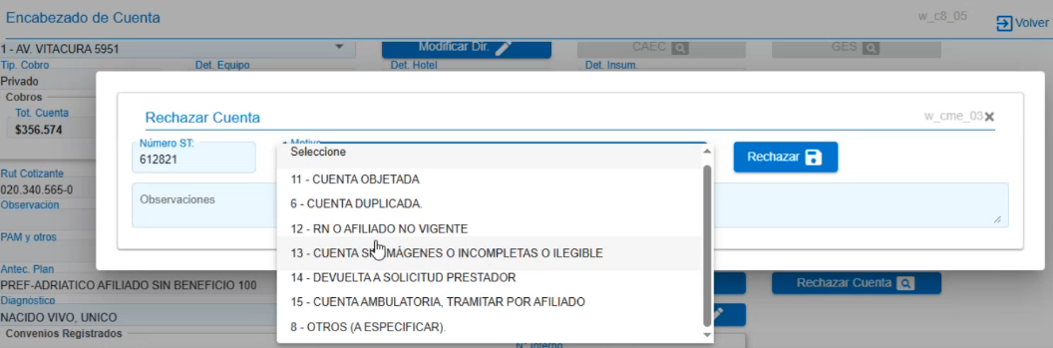

1. **Caso ingreso automático, con visación automatica:**

* Para estos casos se requiere un reporte para que las usuarias revisen si es que las cuentas contaban con la documentación mínima requerida (epicrisis, protocolo operatorio, ST, etc).
* Estructura del reporte:
  + Número de ST
  + Número de episodio
  + Rut Beneficiario
  + Rut Prestador
  + Nombre Prestador
* El reporte debe permitirse descargar en formato Excel
* Para la fase piloto se considerarán los prestadores Clínica Universidad de los Andes, Indisa y clínica Dávila